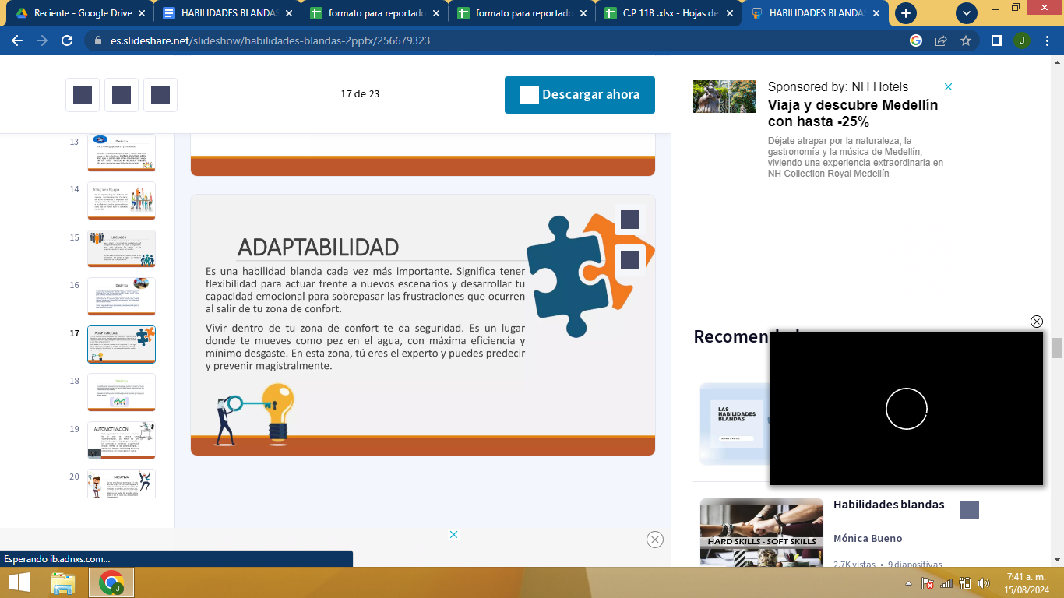
Sigue la estrella Polar: Imagina que alguien te ha dejado en una parte desconocida del mundo, en las profundidades del bosque. ¿Cómo encontrarías el camino a casa? En primer lugar, debes saber hacia dónde está el norte. Para tener más capacidad de adaptación, necesitas objetivos que sean lo suficientemente amplios como para que te sirvan de un verdadero norte en tu vida. También necesitas suficiente comprensión de ti mismo para trazar un mapa y saber dónde te encuentras en relación con esos objetivos.

Actúa: Encuentra tu norte: Hazte estas preguntas: ¿Cuál es mi propósito personal? ¿Qué me hace sentir realizado como persona? ¿Qué partes de mí son tan fundamentales que un cambio externo no puede acabar con ellas? Recuerda escribir tus respuestas. Identifica hitos: ¿Qué talentos, habilidades o experiencia tienes ahora que muy pocas personas tienen? ¿Dominas la ofimática? ¿Te gusta cocinar? ¿Eres un super experto de Marvel Comics? Haz un inventario, escríbelo todo y no te dejes nada de nada.
Traza un mapa: : Crear un mapa de vida te ayuda a unir los puntos entre tus objetivos de la Estrella Polar y en qué punto te encuentras hoy. Coge papel y lapiz y podrás hacerlo.
Divide tus planes: cuando tengas la visión general, prepara tus planes para el futuro dividiéndolos en escalas de corto, medio y largo plazo. Haz planes detallados para una semana o dos, define logros generales para los próximos meses y limita el largo plazo a uno o dos principios básicos.
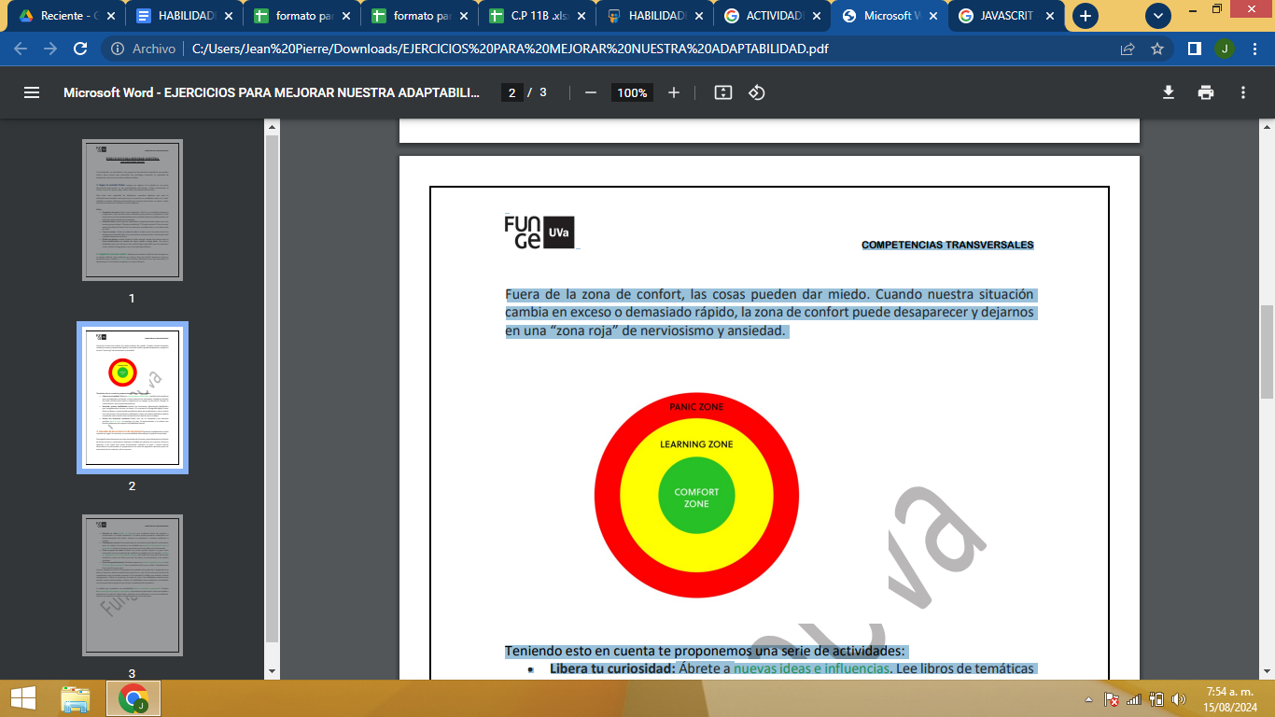
2. Amplía tu zona de confort: Adaptarse al cambio es difícil si estás atrapado en un patrón habitual. Nos quedamos en nuestra “zona de confort” porque es segura y predecible, pero también nos frena. Nos sentimos cómodos con lo que conocemos. El aprendizaje y el crecimiento requieren un mayor esfuerzo. COMPETENCIAS TRANSVERSALES Fuera de la zona de confort, las cosas pueden dar miedo. Cuando nuestra situación cambia en exceso o demasiado rápido, la zona de confort puede desaparecer y dejarnos en una “zona roja” de nerviosismo y ansiedad. Teniendo esto en cuenta te proponemos una serie de actividades:
Libera tu curiosidad: Ábrete a nuevas ideas e influencias. Lee libros de temáticas que normalmente no leerías y toma nota de tus reacciones. Amplía tu burbuja de redes sociales para incluir a expertos de tu campo (¡y de otros!). Rompe tu rutina diaria y vive nuevas experiencias. Aprende nuevas habilidades: Amplía tus horizontes adquiriendo habilidades que complementen las que ya tienes. Si te encanta la fotografía digital, hacer fotos en blanco y negro puede enseñarte a bajar de revoluciones y ver un sujeto con ojos nuevos. Si eres bueno codificando, tomar una clase de diseño ayudarte a entender más a fondo cómo interactúan los demás con tu trabajo.
Activa tus músculos creativos: Puede que no te consideres una persona creativa, pero lo eres. La escritura, el arte, la improvisación y la música son formas poderosas de mejorar la flexibilidad mental.
Aprende de tus errores (y de tus éxitos): Recuerda, la adaptación no solo consiste en seguir la corriente; es una mentalidad reforzada por la práctica constante. Esto significa que tienes que ser más consciente de ti mismo y estar dispuesto a criticar de forma sincera y constructiva. Adquiere el hábito de registrar tus avances. Dirige tu atención a las cosas que están funcionando, descarta el resto y busca nuevas alternativas.A continuación, te proponemos una serie de pequeños ejercicios para ser consciente de tus aciertos y de tus errores.
COMPETENCIAS TRANSVERSALES Registra tu vida: Escribir un diario es una excelente forma de registrar y comprender tu estado emocional. Un diario puede ayudarte a identificar los desencadenantes del estrés, evaluar tus respuestas y resolver problemas o miedos.
Cataloga tus errores: Esto puede parecer una técnica que bajará tu autoestima, pero un registro de errores es en realidad una poderosa herramienta para el crecimiento. Busca los motivos concretos por los que algo no ha funcionado.
Date un poco de amor: Analizar tus errores puede suponer un gran coste emocional, así que asegúrate de equilibrar lo negativo con lo positivo. Realiza un seguimiento de tus pequeños logros y de todas las cosas que haces para ayudarte a crecer: los libros que lees, las clases, las formaciones y los canales creativos.
Diario de agradecimiento. Plantéate empezar un diario de agradecimiento o una “lista de tareas realizadas” para recordarte todo lo que va bien. Probablemente haya más de lo que crees. A veces, adaptarse es fácil. Si la pandemia ha acabado con tu plan de ir al gimnasio tres días a la semana, siempre puedes hacer ejercicio en casa.
- realizar esquema de zona de confort
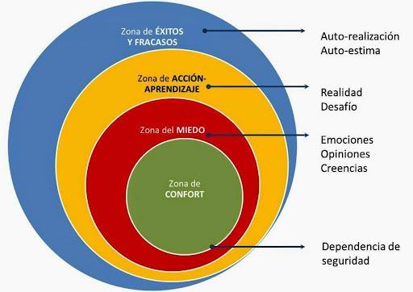

- redacta la manera en la que venderias “el objeto imposible”
- parafrasea la definición de adaptabilidad.
- saca una proposición de cada párrafo
- qué consejo apropiadas para tu vida

